Задание 1.

Верстка текстовой и графической информации в html

В этой работе Вам необходимо создать собственную веб-страницу, содержащую информацию о Вас. Страница может быть отверстана на html4.0/html5. Эта страница должна содержать:

* Фоновое оформление (в виде рисунка)
* Фотографию (например, Вашу)
* Гиперссылки на другие страницы (например, на Ваши хобби, образование, места работы и т.д.)

Пример такой страницы приведен на следующем рисунке:

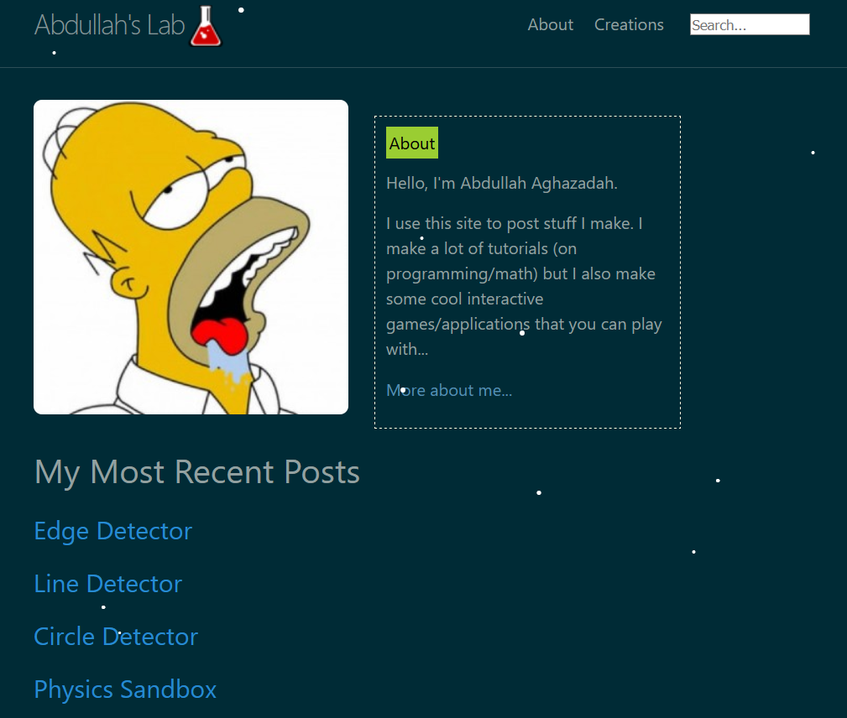

«Хождение» по ссылкам будет выдавать следующие результаты:

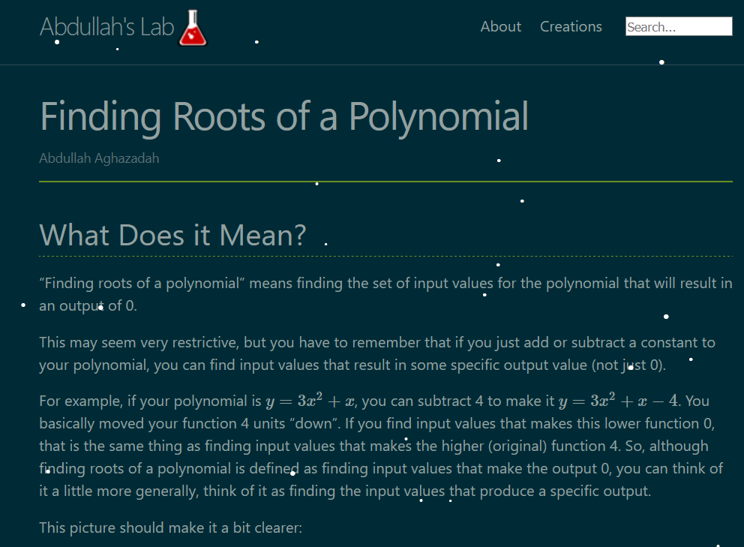

Для Вашей страницы в этом проекте достаточно сделать 3-4 гиперссылки.

После верстки сайта, необходимо подготовить небольшой отчет в котором ответить на следующие вопросы:

* С каким трудностями Вы столкнулись при разработке этой Web – страницы?
* Можете ли Вы с помощью указанной технологии организовать поиск слов по этой странице?
* Можете ли Вы с помощью указанной технологии отображать время на странице (именно текущее время)?
* Для чего необходимы CSS?
* Что такое JavaScript и для чего он нужен?
* Для чего используется локальный Web-сервер?
* Какой наиболее используемый по Вашему мнению язык Web – разработки существует в настоящее время?
* Для чего нужна СУБД MySQL?
* Как может измениться отверстанная Вами Web-страница при использовании языка программирования?